第九单元 磁
Ｋ
此讲包含的知识点有：“磁场 磁感线”、“电流的磁场 右手螺旋定则”和“无线电波及无线电通信”。在近四年上海中考物理试题中：
①“电流的磁场 右手螺旋定则”四年均有考查，属于重点考查知识点，09年第5题选择题、10年第19题作图题、11～12年第18题作图题，均考查右手螺旋定则的应用；11年第4题选择题，考查发现电流磁效应的科学家。从近四年中考考查情况来看，侧重考查右手螺旋定则的应用，以选择题和作图题的形式出现，属于简单题。
②“磁场 磁感线”四年中考查过两年，属于非重点考查知识点，09年第5题选择题和12年第18题作图题，均考查磁极间的相互作用。从近四年中考考查情况来看，侧重考查磁极间的相互作用，属于简单题。
③“无线电波及无线电通信”四年中仅考查过一次，属于一般考查知识点。
Ｋ
1．右手螺旋定则
(重点)右手螺旋定则的内容(详见知识梳理)。
在图(a)中，标出通电螺线管和小磁针的N、S极及磁感线的方向。
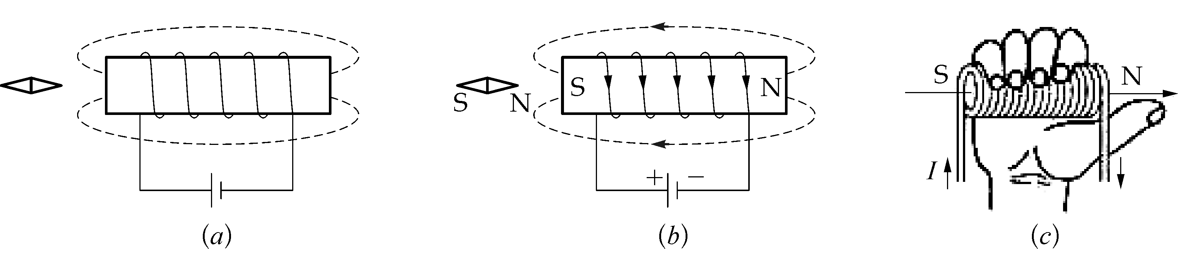
【解析】 图中唯一给出的已知条件是电源的正负极，由此出发，标出导线内电流方向，运用右手螺旋定则判断出通电螺线管的N、S极，如图(c)所示，根据磁极间相互作用规律(同名磁极互相排斥，异名磁极互相吸引)判断出小磁针的N、S极。
【答案】 答案见(b)图
【点拨】 作图题的首要关键就是认真审题。有关磁的作图题，值得大家注意的就是不要漏画。2006年起，上海市的物理中考作图题，每一题的分值为3分，评分时，通常为标出通电螺线管的磁极1分；标出小磁针的磁极1分；标出电源的正、负极1分。

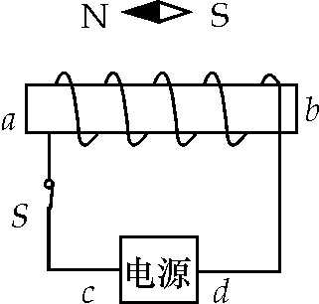
为了确定标示不清的铅蓄电池的正、负极，李敏同学将该电池和一螺线管相连，闭合开关S后，小磁针静止时的指向如图所示，由此可以判断a端是通电螺线管的________极，c端是铅蓄电池的________极。
2．磁场及磁感线
(难点)理解模型法描述磁感线：
磁感线并不存在，是为了描述磁场而引入的。磁感线是假想的物理模型，用磁感线描述磁场的这种方法叫“理想模型法”。磁感线上某一点的切线方向代表该点的磁场方向，磁感线密的地方表示磁场强，磁感线疏的地方表示磁场弱。利用这种方法的还有光线的引入。
人类在探索自然规律的过程中，总结出了许多科学研究方法，如：“控制变量法”、“等效替代法”、“类比法”、“理想模型法”等。下面是初中物理中的几个研究实例：
①研究电流时，把电流比作水流；②研究磁场时，引入“磁感线”；③研究动能与速度的关系时，让物体的质量保持不变；④研究光的传播时，引入“光线”。
其中，采用了相同研究方法的是( )
A．①和② B．②和③ C．②和④ D．③和④
【解析】 ①采用了类比法，②采用了理想模型法，③采用了控制变量法，④采用了理想模型法。因此，采用了相同研究方法的是②和④。
【答案】 C
Ｋ
1．对磁感线，下列说法中正确的是 ( )
A．磁感线是实际存在的线
B．磁场是由磁感线组成的
C．磁感线的疏密可以反映磁场的强弱
D．磁体N极是磁感线的起始点，S极是磁感线的终点
2．图中通电螺线管的极性标正确的是( )
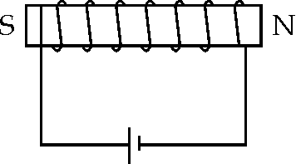A
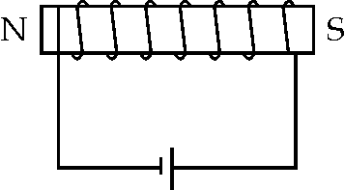B
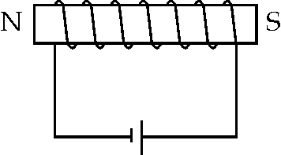C
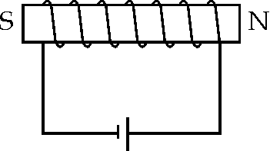D

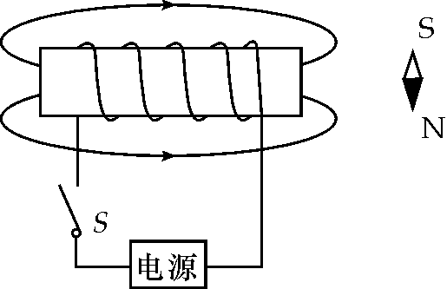
第3题图
3．小磁针静止在螺线管的附近，闭合电键S后，通电螺线管磁感线方向如图所示，则下列判断正确的是( )
A．通电螺线管的左端为S极
B．电源的右端为负极
C．小磁针一直保持静止
D．小磁针N极向左转动
4．关于磁场和磁感线，下列说法正确的是( )
A．磁场是客观存在的，磁感线是假想的
B．磁场是假想的，磁感线是客观存在的
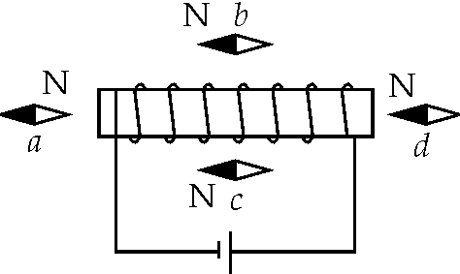
第5题图
C．磁场和磁感线都是客观存在的
D．磁场和磁感线都是假想的
5．如图所示，通电螺线管周围小磁针静止时，小磁针N极指向正确的是( )
A．a、b、c B．a、b、d
C．a、c、d D．b、c、d

6．根据图中通电螺线管的S极，标出磁感线方向、小磁针的N极，并在括号内标出电源的正、负极。
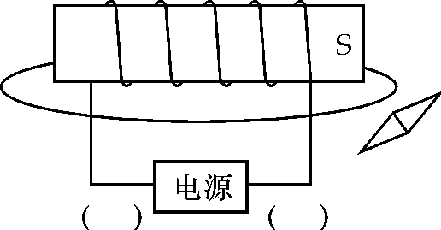第6题图

7．某同学利用如图所示装置研究磁与电的关系，请仔细观察图中的装置、操作和现象，然后归纳得出初步结论。
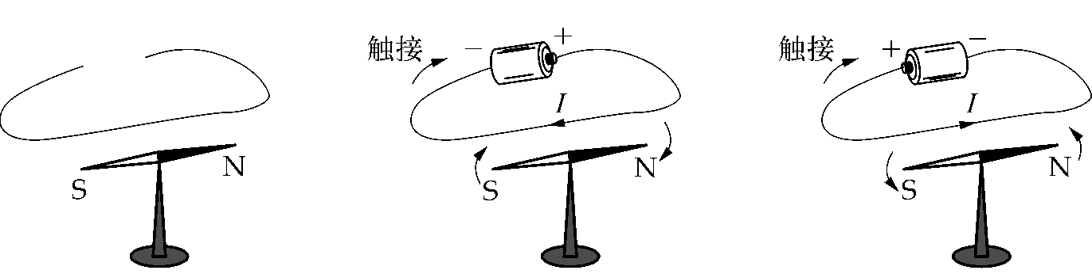 甲未通电 乙通电 丙改变电流方向
第7题图

(1)比较甲、乙两图可知：____；
(2)比较乙、丙两图可知：____。
8．为了探究通电螺线管磁场的强弱与哪些因素有关，某小组同学使用电压相等的电源、规格相同的滑动变阻器R、大头针和螺线管等器材进行实验，并通过插在螺线管中铁芯吸引大头针的数量来比较螺线管磁场的强弱。实验中，他们先将甲、乙两个匝数不同的螺线管分别连入电路，并使滑动变组器接入电路的电阻不同(R_{a}>R_{b})，其实验现象如图(a)、(b)所示。该小组同学在仔细观察、比较图(a)、(b)后，认为无法得出结论。于是在此基础上继续进行研究，实验现象如图(c)所示(R_{a}>R_{b}>R_{c})。
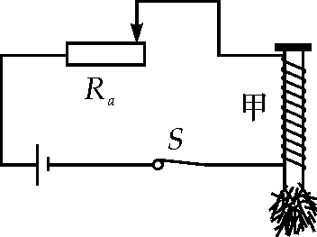(a)
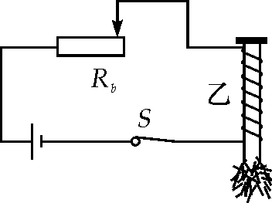(b)
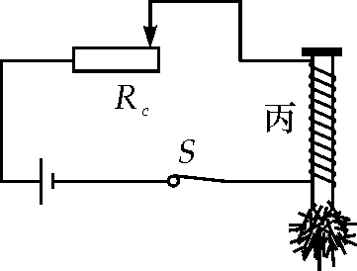(c)

第8题图
(1)该小组同学在观察、比较图(a)和(b)的实验现象后无法得出结论的理由是：________________________________________________________________________
________________________________________________________________________；
(2)进行图(c)实验后，是否可以得出初步结论？若可以，请写出有关结论；若不可以，请说明理由：________________________________________________________________________。

第九单元 磁
Ｋ
【变式训练11】 S 正 【解析】 由题图中小磁针的方向知，螺线管a端为S极，b端为N极；再由右手螺旋定则，可判断电源c端为正极，d端为负极。
Ｋ
1.C 【解析】 磁感线是假想的曲线，所以A和B选项均是错误的；而磁感线能够描述磁场的分布情况(包括磁场的疏密和方向：磁感线密的地方磁场强；磁感线上某一点的方向就是小磁针在该处静止时N极所指的方向)，因此C选项是正确的；另外，磁感线是封闭曲线，自然也就没有意义讨论其起始点和终点了，所以D选项的说法也是错误的。
2.C 【解析】 由右手螺旋定则易判断，只有C项正确，故选C。
3.D 【解析】 由题图中磁感线的方向可判断。螺线管左端为N极，右端为S极，故A错；由磁极间相互作用知，小磁针N极向左转动，故C错D对；由右手螺旋定则知，电源的右端为正极，故B错。
4.A 【解析】 磁场是客观存在的，磁感线是假想的理想模型，故选A。

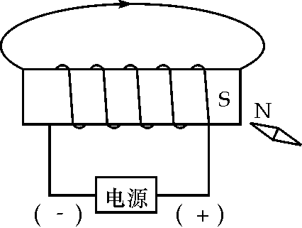
第6题图
5.A 【解析】 由右手螺旋定则知，螺线管右端为N极，由螺线管的磁场分布特点知小磁针a、b、c的N极指向正确，故选A。
6．如图所示 【解析】 由磁极间的相互作用和右手螺旋定则易得此图。
7.(1)通电导线周围存在磁场 (2)通电导线周围的磁场方向与电流方向有关 【解析】 本题属于情景归纳题。解题时要围绕研究方向，对所选图之间的不同点进行对比，对其中的相同点进行归纳。本题研究磁与电的关系，首先，要理解该实验中小磁针的转动是间接反映了它所处的磁场的情况，然后展开分析归纳。 比较(a)和(b)两图，对比下来的一对因果关系是，“因”：给导线通电了；“果”：由小磁针的转动说明了磁场的产生。因而第一小题说明了通电导线周围存在磁场。比较(b)和(c)两图，对比下来的一对因果关系是，“因”：改变了导线中的电流方向；“果”：由小磁针的反向转动说明了磁场方向的改变。因而第二小题说明了通电导线周围的磁场方向与电流方向有关。
8.见解析 【解析】 (1)(a)、(b)两图中螺线管线圈的匝数和滑动变阻器接入电路的电阻均不同，因此无法得出结论；(2)观察、比较图(a)和(c)的实验现象，可得出初步结论：当螺线管线圈的匝数相同时，线圈中电流越大，则螺线管的磁场越强。

